KHỐI 7 - TUẦN 4

TOÁN
TIẾT 1:TỈ LỆ THỨC. TÍNH CHẤT CỦA DÃY TỈ SỐ BẰNG NHAU
1. Định nghĩa. Tỉ lệ thức là đẳng thức của hai tỉ số
- Dạng tổng quát : hoặc
Các số a và d gọi là ngoại tỉ ; các số b và c gọi là trung tỉ.
2. Tính chất của tỉ lệ thức
- Tính chất cơ bản :
- Tính chất hoán vị: Từ một tỉ lệ thức ta có thể:
- Đổi chỗ hai ngoại tỉ cho nhau;
- Đổi chỗ hai trung tỉ cho nhau;
- Vừa đổi chỗ hai ngoại tỉ, vừa đổi chỗ hai trung tỉ.
3. Từ dãy tỉ số ta suy ra :
(Giả thiết các tỉ số đều có nghĩa)
4. Khi có dãy tỉ số ta nói các số a, b, c tỉ lệ với các số 2; 3; 5.
Ta cũng viết
Ví dụ 1: Tìm hai số x và y biết và
Áp dụng tính chất của dãy tỉ số bằng nhau ta có :
Ta có :
Vậy:
Ví dụ 2: Tìm x, y, z biết : và
Theo tính chất dãy tỉ số bằng nhau, ta có :
Ta có:
Vậy: .
C.Bài tập: hoàn thành các bài tập SGK/trang 26,27
TIẾT 2: LUYỆN TẬP
I/ Các kiến thức cần nhớ
1. Tính chất của dãy tỉ số bằng nhau.
Tính chất của dãy tỉ số bằng nhau
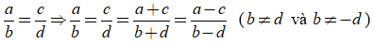
Mở rộng:
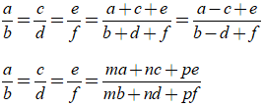
Ví dụ:
+ Ta có: 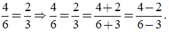
+ Ta có: 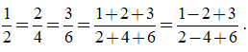
2. Chú ý
Khi có dãy tỉ số 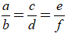 ta nói các số a, c, e tỉ lệ với các số b, d, f
Ta cũng có thể viết: a : c : e = b : d : f.
II/ Bài tập
Hoàn thành các bài tập:sgk/trang 30,31
TIẾT 3:LUYỆN TẬP
I/ Các kiến thức cần nhớ
1. Hai góc đối đỉnh
Hai góc đối đỉnh là hai góc mà mỗi cạnh của góc này là tia đối của một cạnh của góc kia
Hai góc đối đỉnh thì bằng nhau
2. Hai đường thẳng vuông góc và đường trung trực
Hai đường thẳng vuông góc là hai đường thẳng cắt nhau và một trong các góc tạo thành là góc vuông
Đường trung trực của đoạn thẳng là đường vuông góc với đoạn thẳng ấy tại trung điểm của nó
3. Hai đường thẳng song song
Dấu hiệu (định lí) nhận biết hai đường thẳng song song:
Nếu đường thẳng c cắt hai đường thẳng a, b và trong các góc tạo thành có một cặp góc so le trong bằng nhau (hoặc một cặp góc đồng vị bằng nhau) thì a và b song song với nhau.
4. Tiên đề Oclit về đường thẳng song song
Phát biểu tiên đề Ơ-clit về hai đường thẳng song song:
Qua một điểm ở ngoài một đường thẳng chỉ có một đường thẳng song song với đường thẳng đó.
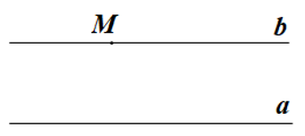
Điểm M nằm ngoài đường thẳng a, đường thẳng b đi qua M song song với a là duy nhất.
Phát biểu tính chất (định lí) của hai đường thẳng song song:
Nếu một đường thẳng cắt hai đường thẳng song song thì:
+ Hai góc so le trong bằng nhau
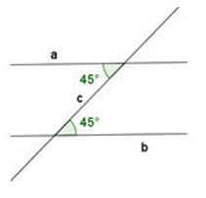
+ Hai góc đồng vị bằng nhau
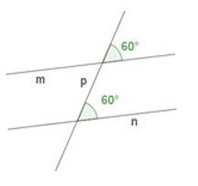
5. Từ vuông góc đến song song
Nếu hai đường thẳng (phân biệt) cùng vuông góc với một đường thẳng thứ ba thì chúng song song với nhau
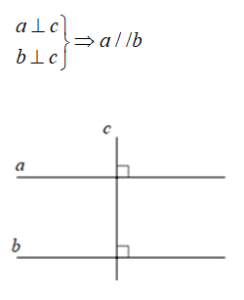
Nếu một đường thẳng vuông góc với một trong hai đường thẳng song song thì nó cũng vuông góc với đường thẳng kia
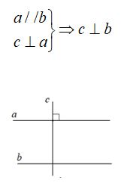
Ba đường thẳng song song
Hai đường thẳng (phân biệt) cùng song song với một đường thẳng thứ ba thì chúng song song với nhau
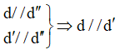
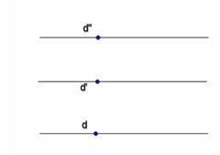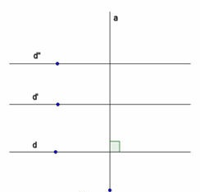
II/ Bài tập
Bài 1: Xem các hình a, b, c, d:
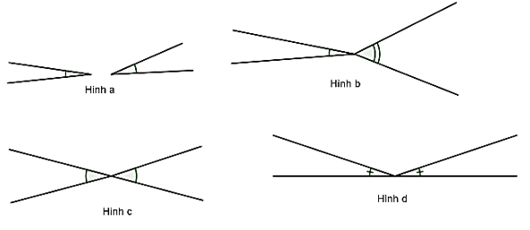
Hỏi cặp góc nào đối đỉnh, cặp góc nào không đối đỉnh? Vì sao?
Bài 2: Cho góc ∠xOy = 145°. Trên tia Ox lấy điểm A. Qua A vẽ tia Az sao cho tia Az và Oy nằm trên cùng một nửa mặt phẳng bờ chứa tia Ox và ∠OAz = 35°
a) Chứng minh Az // Oy
b) Vẽ tia Az' đối với tia Az. Chứng minh hai đường phân giác của góc xOy và OAz' song song với nhau
Bài 3: Điền vào chỗ trống những nội dung thích hợp để được các định lí đúng
a) Nếu M là trung điểm của đoạn AB thì ....
b) Nếu .... thì MA = MB = (1/2)AB
c) Nếu tia Ot là tia phân giác của góc xOy thì ....
Bài 4: sửa bài tập 46,47sgk/trang 98.
TIẾT 4: ĐINH LÍ
1. Định lí. Giả thiết và kết luận của định lí
+ Một tính chất được khẳng định là đúng bằng suy luận gọi là một định lí
+ Giả thiết của định lí là điều cho biết. Kết luận của định lí là điều được suy ra
2. Chứng minh định lý
Chứng minh định lí là dùng lập luận để từ giả thiết suy ra kết luận
Ví dụ: Cho định lý: “Nếu hai đường thẳng cùng song song với đường thẳng thứ ba thì hai đường thẳng đó song song với nhau” . Khi đó giả thiết – kết luận được ghi lại như sau
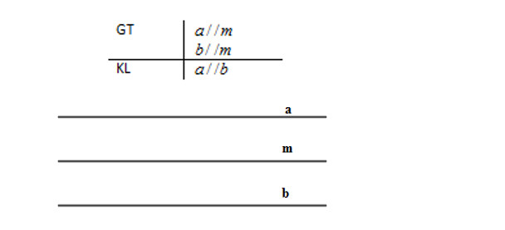
3. Ví dụ
Cho mệnh đề: “Số đo của góc tạo bởi tia phân giác với mỗi cạnh của góc bằng nửa số đo góc đó”.
a) Phát biểu mệnh đề trên dưới dạng: “Nếu…thì…”
b) Hãy chứng minh mệnh đề đó
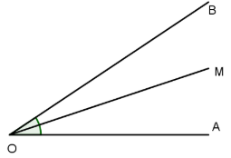
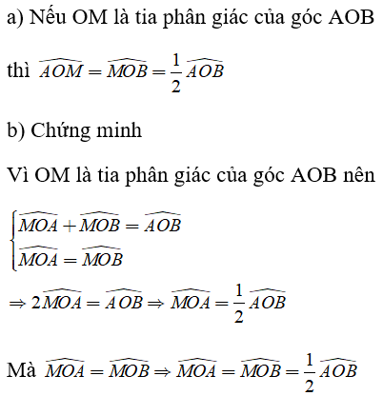
4. Bài tập : hoàn thành các bài tập sgk/trang 101,102,103

VẬT LÝ
BÀI 4: ĐỊNH LUẬT PHẢN XẠ ÁNH SÁNG
I.Gương phẳng
Hình ảnh quan sát được trong gương gọi là ảnh của vật tạo bởi gương phẳng.
II.Định luật phản xạ ánh sáng.
*Hiện tượng phản xạ toàn phần: Tia sáng tới gặp gương thì tia sáng bị hắt trở lại. Hiện tượng đó gọi là hiện tượng phản xa ánh sáng.
+ Tia tới :SI.
+ Tia phản xạ: IR.
+Pháp tuyến của gương: IN.
+ Điểm tới: I.
1.Tia phản xạ nằm trong mặt phẳng nào?
- Tia phản xạ nằm trong mặt phẳng chứa tia tới và đường pháp tuyến của gương tại điểm tới .
2.Phương của tia phản xạ quan hệ thế nào với phương của tia tới?
- Phương của tia tới xác định bằng góc SIN = i gọi là góc tới.
- Phương của tia phản xạ xác định bằng góc NIR = i’ gọi là góc phản xạ.
Kết luận: Góc phản xạ luôn luôn bằng góc tới.
3.Định luật phản xạ ánh sáng.
Tia phản xạ nằm trong cùng mặt phẳng với tia tới và đường pháp tuyến của gương ở điểm tới.
Góc phản xạ luôn luôn bằng góc tới.
4.Biểu diễn gương phẳng và các tia sáng trên hình vẽ
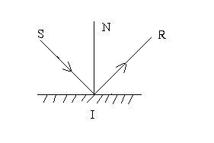

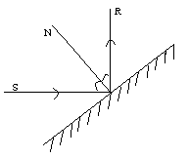

SINH
Bài 7: ĐẶC ĐIỂM CHUNG VÀ VAI TRÒ THỰC TIỄN CỦA ĐỘNG VẬT NGUYÊN SINH
1. Đặc điểm chung của ĐVNS:
- Cơ thể rất nhỏ; chỉ là 1 tế bào nhưng đảm nhận mọi chức năng sống.
- Phần lớn dị dưỡng, di chuyển bằng chân giả, lông bơi hay roi bơi hoặc tiêu giảm.
- Sinh sản vô tính và hữu tính.
2. Vai trò thực tiễn
* Lợi ích:
- Làm thức ăn cho giáp xác nhỏ và động vật nhỏ khác: trùng giày, trùng roi, trùng biến hình...
- Làm sạch môi trường nước: trùng biến hình, trùng giày, trùng roi, trùng hình chuông...
* Tác hại:
- Gây bệnh cho động vật: trùng tầm gai, cầu trùng, trùng cỏ cá...
- Gây bệnh cho người: trùng kiết lị, trùng sốt rét, trùng bệnh ngủ qua loài ruồi tsê -tsê ở Châu Phi, amip trần...

CHƯƠNG II: NGÀNH RUỘT KHOANG
Bài 8: THỦY TỨC
1. Hình dạng ngoài và di chuyển
- Cấu tạo ngoài có hình trụ dài:
+ Phần dưới là đế, bám vào giá thể.
+ Phần trên có lỗ miệng, xung quanh có tua miệng.
+ Cơ thể đối xứng tỏa tròn.
- Di chuyển: kiểu sâu đo và kiểu lộn đầu, bơi nhờ tua miệng
2. Cấu tạo trong
- Thành cơ thể có 2 lớp tế bào, gồm nhiều loại tế bào có cấu tạo phân hóa.
3. Dinh dưỡng
- Thủy tức bắt mồi bằng tua miệng. Quá trình tiêu hóa thực hiện ở khoang tiêu hóa nhờ tế bào mô cơ tiêu hóa và dịch tế bào tuyến.
- Sự trao đổi khí thực hiện qua thành cơ thể.
4. Sinh sản 3 cách:
- Sinh sản vô tính bằng cách mọc chồi.
- Sinh sản hữu tính: hình thành tế bào sinh dục đực, cái. Thụ tinh chéo.
- Tái sinh: từ 1 phần cơ thể tạo nên cơ thể mới.

TIẾNG ANH 7
UNIT 2. HEALTH (SỨC KHỎE)
1. allergy (n) /'ælədʒi/: dị ứng
2. calorie(n) /'kæləri/: calo
3. compound (n) /'kɒmpaʊnd/: ghép, phức
4. concentrate(v) /'kɒnsəntreɪt/: tập trung
5. conjunction (n) /kən'dʒʌŋkʃən/: liên từ
6. coordinate (v) / kəʊˈɔːdɪneɪt /: kết hợp
7. cough (n) /kɒf/: ho
8. depression (n) /dɪˈpreʃən/: chán nản, buồn rầu
9. diet (adj) /'daɪət/: ăn kiêng
10. essential (n) /ɪˈsenʃəl/: cần thiết
11. expert (n) /'ekspɜːt/: chuyên gia
12. independent (v) /'ɪndɪˈpendənt/: độc lập, không phụ thuộc
13. itchy (adj) /'ɪtʃi/: ngứa, gây ngứa
14. junk food (n) /dʒʌŋk fu:d/: đồ ăn nhanh, quà vặt
15. myth (n) /mɪθ/: việc hoang đường
16. obesity (adj) /əʊˈbi:sɪti/: béo phì
17. pay attention /peɪ ə'tenʃən/: chú ý, lưu ý đến
18. put on weight (n) /pʊt ɒn weɪt/: lên cân
19. sickness (n) /'sɪknəs/: đau yếu, ốm yếu
20. spot (n) /spɒt/: mụn nhọt
21. stay in shape /steɪ ɪn ʃeɪp/: giữ dáng, giữ cơ thể khoẻ mạnh
22. sunburn (n) /'sʌnbɜːn/: cháy nắng
23. triathlon (n) /traɪˈæθlɒn/: cuộc thi thể thao ba môn phối hợp
24. vegetarian (n) /,vedʒi’teəriən/: người ăn chay
A closer look 1
Task 1. Look at the pictures. Write the problem below the picture of each patient
(Nhìn vào hình. Viết ra vấn đề bên dưới hình của mỗi bệnh nhân)
Lời giải chi tiết:
1. flu: cảm cúm
2. sunburn: cháy nắng
3. allergy: dị ứng
4. tired/ weak: mệt mỏi
Task 2. Read the doctor's notes about his patients and fill in the missing words
(Bây giờ, đọc ghi chú của bác sĩ về bệnh nhân của ông và điền vào những từ trống.)
Lời giải chi tiết:
Patient 1: She looks very red. She was outdoors all day yesterday. I think she has sunburn / a sunburn.
(Bệnh nhân 1: Cô ấy trông rám nắng, đỏ da. Cô ấy đã ở bên ngoài suốt ngày hôm qua. Tôi nghĩ cô ấy bị cháy nắng.)
Patient 2: He keeps sneezing and coughing. I think he has flu / the flu.
(Bệnh nhân 2: Anh ấy cứ ngạt mũi và ho. Tôi nghĩ anh ấy bị cảm cúm.)
Patient 3: He looks so tired. He can’t keep his eyes open! He’s very hot too – he has a temperature.
(Bệnh nhân 3: Anh ấy trông rất mệt. Anh ấy không thể mở mắt ra được! Anh ấy cũng rất nóng - anh ấy bị sốt rồi.)
Patient 4: He ate some seafood yesterday. Now he feels sick. He says he has a stomachache too.
(Bệnh nhân 4: Anh ấy đã ăn hải sản ngày hôm qua. Bây giờ anh ấy cảm thấy mệt. Anh nói anh ấy bị đau bụng nữa.)
Patient 5: He is holding his neck. I think he has a sore throat.
(Bệnh nhân 5: Anh ấy đang ôm cổ của mình. Tôi nghĩ anh ấy bị đau họng.)
Task 3. Role-play the meeting with the doctor. Use the cues in 1, 2 or your own health problems
(Đóng vai một buổi làm việc của bác sĩ. Sử dụng gợi ý 1 và 2 hoặc vấn đề sức khỏe riêng của em.)
Lời giải chi tiết:
Ex 1:
A: Hi, Doctor Thao.
B: Hi, Hung.
A: What was Hung’s problem?
B: I was outside all day yesterday. I feel very hot and my face is red.
A: Let me see. Oh, I think you have a sunburn.
Tạm dịch:
A: Chào bác sĩ Thảo.
B: Chào Hùng.
A: Bạn có vấn đề gì?
B: Tôi đã ở bên ngoài cả ngày hôm qua. Tôi cảm thấy nóng và mặt tôi đỏ
A: Để tôi xem. Ô, tôi nghĩ bạn bị cháy nắng rồi đấy.
Ex 2:
A: Hi, Doctor Nam.
B: Hi, Mai. How are you?
B: I'm not good. I ate some seafood yesterday. Now I feel sick.
A: Let me see. Oh, I think you have a stomachache.
Tạm dịch:
A: Chào bác sĩ Nam.
B: Chào Mai. Cháu khỏe không?
B: Cháu không khỏe. Cháu đã ăn hải sản ngày hôm qua. Cháu thấy mệt.
A: Để bác xem. Ô, bác nghĩ cháu bị đau bụng rồi đấy.
Ex 3
A: Good morning, Doctor Anna
B: Hello, Linh. How are you?
A: I’m not good. Yesterday was cold, I was outside all day. Today, I feel tired and have a cough.
B: Let me see. I think you have a sore throat.
Task 4. Choose a health problem. Work in groups. Tell your group about the last time you had that problem
(Chọn một vấn đề sức khỏe. Làm việc theo nhóm. Kể cho nhóm bạn nghe về lần cuối cùng bạn gặp vấn đề đó.)
Lời giải chi tiết:
A: I had a flu two weeks ago.
B: Me too! I felt so weak.
C: Oh, I had a sore throat yesterday.
D: I had a toothache. I think I ate too many sweets.
Task 5. Listen and circle the words you hear
(Nghe và khoanh tròn từ mà bạn nghe.)
Bài nghe
Lời giải chi tiết:
1. fat /f/ | 2. ferry /f/ | 3. vast /v/
4. vault /v/ | 5. save /v/ | 6. leave /v/
Task 6. Listen and circle the word(s) with the /f/ or /v/ sounds. Then say the sentences
/f/ | /v/
1. fast, food
2. felt | 2. have
3. fatter
4. lifestyles | 4. having
 | 5. give
1. Fast food isn't healthy.
(Đồ ăn nhanh không tốt cho sức khoẻ)
2. I have felt sick all day.
(Tôi cảm thấy bệnh cả ngày.)
3. Obesity is a problem – people are getting fatter.
(Béo phì là một vấn đề - người ta đang mập hơn.)
4. Having a healthy lifestyle is important.
(Có một phong cách sống khỏe mạnh là điều rất quan trọng.)
5. Too many sweets give you toothache.
(Ăn quá nhiều kẹo làm bạn bị đau răng.)
Tiếng Anh 7 Unit 2: A Closer Look 2
Task 1. Look at the pictures. Which health tips from the box above would you give to each of these people?
(Nhìn vào những bức hình. Bạn sẽ đem đến cho mỗi người bí quyết nào từ khung bên trên?)
a. You should eat more fruit and sleep more.
(Bạn nên ăn nhiều trái cây và ngủ nhiều hơn.)
b. You should watch less TV and spend less time playing computer games.
(Bạn nên xem ti vi ít hơn và giảm bớt thời gian chơi điện tử trên máy tính.)
c. You should do more exercise and eat less junk food.
(Bạn nên tập thể dục nhiều hơn và ăn ít đồ ăn vặt hơn.)
d. You should sunbathe less.
(Bạn nên tắm nắng ít hơn.)
Task 2. Top health tips for teens
Look at the health tips in the yellow box. Which six do you think are most important to you and your classmates? Explain why.
(Nhìn vào những bí quyết sức khỏe trong khung màu vàng. Sáu cái nào mà bạn nghĩ là quan trọng nhất với bạn và bạn học? Giải thích tại sao.)
1. do more exercise  (tập thể dục nhiều hơn) | 2. eat more fruit/vegetables  (ăn nhiều trái cây/rau hơn)
3. eat less junk food  (ăn ít đồ ăn vặt hơn) | 4. sunbathe less  (tắm nắng ít hơn)
5. watch less TV  (xem ti vi ít hơn) | 6. spend less time playing computer games  (giảm bớt thời gian chơi điện tử trên máy tính)
I think these tips are the most important to me and my friends because they are easy to follow and they are good for our health.
(Tôi nghĩ những lời khuyên này là quan trọng nhất đối với tôi và bạn bè tôi vì chúng dễ thực hiện và tốt cho sức khỏe của chúng tôi.)
Task 3. Look at the article on the Teen Health website. Fill in the blanks to complete their top six health tips
(Nhìn vào mục báo trên trang web Teen Health. Điền vào khoảng trống để hoàn thành 6 bí quyết khỏe mạnh hàng đầu của họ.)
We asked doctors and health experts around the world for their top health tips. Do you want to know how you can stay healthy? Then read on!
1._______________
Staying in shape is our most important tip. You can play football, or even go for long walks. It's OK, but make sure it's three times a week or more!
2._______________
Getting plenty of rest is really important! It helps you to avoid depression and it helps you to concentrate at school. You'll also be fresher in the mornings!
3._______________
You are what you eat! So make sure it's healthy food like fruits and vegetables, not junk food. It can help you to avoid obesity too.
4._______________
It's so easy to get flu. We should all try to keep clean more. Then flu will find it harder to spread!
5._______________
There are some great things to watch. But too much isn't good for you or your eyes.
6._______________
Many of us love computer games, but we should spend less time playing them. Limit your time to just one hour, two or three days a week, or less.
1. Do more exercise | 2. Sleep more!
3. Eat less junk food | 4. Wash your hands more
5. Watch less TV | 6. Spend less time playing computer games
1. Giữ vóc dáng cân đối là lời khuyên quan trọng nhất của chúng tôi. Bạn có thể chơi bóng đá, hoặc thậm chí là đi bộ quãng đường dài. Như vậy cũng được, nhưng nhớ thực hiện 3 lần 1 tuần hoặc nhiều hơn!
2. Nghỉ ngơi nhiều thật sự quan trọng! Nó giúp bạn tránh được trầm cảm, và giúp bạn tập trung hơn khi ở trường. Bạn cũng sẽ thấy khỏe khoắn hơn mỗi buổi sáng!
3. Những gì bạn ăn quyết định tới việc bạn như thế nào! Vì thế hãy đảm bảo rằng đó là những thức ăn tốt cho sức khỏe như trái cây và rau củ quả, không phải đồ ăn vặt. Nó cũng có thể giúp bạn tránh được béo phì.
4. Thật dễ mắc cúm. Tất cả chúng ta nên cố gắng giữ gìn sạch sẽ hơn. Khi đó, cúm sẽ khó mà phát tán!
5. Có một số thứ tuyệt vời để xem. Nhưng xem quá nhiều không tốt cho bạn hay mắt của bạn.
6. Cuối cùng, ở vị trí số 6, tất cả chúng ta đều yêu thích, nhưng nhiều người trong chúng ta cần giảm bớt thời gian chơi điện tử trên máy tính! Chỉ chơi 1 hoặc 2 giờ, 2 hoặc 3 ngày một tuần, hoặc ít hơn!
Task 4. Make compound sentences by joining the two simple sentences. Use the conjunction given. Remember to add a comma
(Tạo thành câu ghép bằng cách nhập 2 câu đơn. Sử dụng liên từ được cho. Nhớ thêm một dấu phẩy)
1. I want to eat some food. I have a sore throat. (but)
=> I want to eat some food, but I have a sore throat.
(Tôi muốn ăn chút thức ăn, nhưng tôi bị đau họng.)
2. The Japanese eat healthily. They live for a long time. (so)
=> The Japanese eat healthily, so they live for a long time.
(Người Nhật ăn uống lành mạnh, vì thế họ sống lâu.)
3. I feel tired. I feel weak. (and)
=> I feel tired, and I feel weak.
(Tôi cảm thấy mệt, và tôi cảm thấy yếu ớt.)
4. You can go and see the doctor. You can go to bed now and rest. (or)
=> You can go and see the doctor, or you can go to bed now and rest.
(Bạn có thể đến khám bác sĩ, hoặc bạn có thể đi ngủ bây giờ và nghỉ ngơi.)
Task 5. Match the beginnings of the sentences with the pictures that complete them
1. Nick washes his hands a lot, so ...
2. David eats lots of junk food, and...
3. The doctor told Elena she should sleep more, or ...
4. My sister plays computer games, but ...
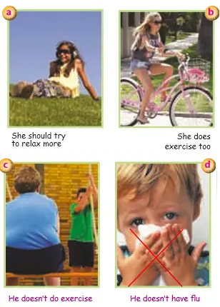

1-d | 2-c | 3-a | 4-b
1 - d. Nick washes his hands a lot, so he doesn’t have flu.
(Nick rửa tay rất nhiều, vì thế anh ấy không bị cảm cúm.)
2 - c. David eats lots of junk food, and he doesn’t do exercise.
(David ăn nhiều thức ăn vặt và anh ấy không tập thể dục.)
3 - a. The doctor told Elena she should sleep more, or she should try to relax more.
(Bác sĩ bảo Elena răng cô ấy nên ngủ nhiều hơn, hoặc nên cố gắng thư giãn nhiều hơn.)
4 - b. My sister plays computer games, but she does exercise too.
(Chị tôi chơi trò chơi máy tính và chị ấy cũng tập thể dục.)
Task 6. Complete the second part of the compound sentences
1. Nick washes his hands a lot, so he doesn’t have flu.
(Nick rửa tay rất nhiều, vì thế anh ấy không bị cảm cúm.)
2. David eats lots of junk food, and he doesn’t do exercise.
(David ăn nhiều thức ăn vặt và anh ấy không tập thể dục.)
3. The doctor told Elena she should sleep more, or she should try to relax more.
(Bác sĩ bảo Elena răng cô ấy nên ngủ nhiều hơn, hoặc nên cố gắng thư giãn nhiều hơn.)
4. My sister plays computer games, but she does exercise too.
(Chị tôi chơi trò chơi máy tính và chị ấy cũng tập thể dục.)
Tiếng Anh 7 Unit 2: Communication
Task 1. Work in pairs. Discuss and write F (fact) or M (myth) for each statement
(Làm theo cặp. Thảo luận và viết F (sự thật - Fact) hoặc M (chuyện hoang đường - Myth) cho mỗi câu.)
HEALTH FACTS OR MYTHS | F | M
1. People who smile more are happier, and they live longer. | √
2. Sleeping in at the weekend helps you recover from a busy week. |  | √
3. Eat more fresh fish, like sushi, and you will be healthier. | √
4. Sitting too close to the TV hurts your eyes. | √
5. Pick up food you drop quickly, and it’s safe to eat. |  | √
6. Vegetarians don’t get enough vitamins in their food. |  | √
Hướng dẫn dịch
1. Người mà cười nhiều hơn thì hạnh phúc hơn, và họ sống lâu hơn. (F)
2. Ngủ vào ngày cuối tuần giúp bạn hồi phục sau một tuần bận rộn. (M)
3. Ăn cá tươi, như sushi, và bạn sẽ khỏe hơn. (F)
4. Ngồi gần ti vi sẽ gây tổn hại đến mắt. (F)
5. Nhặt nhanh thức ăn mà bạn làm rơi, thức ăn sẽ an toàn để bạn ăn. (M)
6. Người ăn chay không có đủ vitamin trong thức ăn của họ. (M)
Task 2. Listen to the radio show about health facts or myths and check your answers in 1.
(Nghe chương trình phát thanh về những sự thật hay chuyện hoang đường về sức khỏe và kiểm tra câu trả lời của bạn trong phần 1.)
Bài nghe
Audio script:
A: So, can we smile more to live longer?
B: Yes, that’s absolutely true.
A: Does sleeping in help your recover?
B: No, false. Waking up at the same time is better.
A: Should we eat more fresh fish, like sushi?
B: No. Sushi is great. But we shouldn’t eat too much.
A: And sitting too close to the TV?
B: No, it’s not how close you sit. It’s how long you watch TV for.
A: How about picking up food we drop. It is OK?
B: No, that’s a myth! You shouldn’t eat it, ever!
A: OK, last one. Do vegetarians get less vitamins?
B: No, that’s false. You don’t need meat to get your vitamins.
Task 3. Discuss the following in groups
1. Which sentence are you most surprised by? Why?
(Câu nào khiến bạn ngạc nhiên nhất? Tại sao?)
=> "Eat more fresh fish, like sushi, and you will be healthier." I am really surprised by this sentence because I never eat fresh fish. I think we can only eat fish after we cook it. If we eat fish without cooking, we can have stomachache. I think so but it's not true. It's amazing.
2. Do you know any health facts or myths in Viet Nam?
=> No, I don't know.
Task 4. Work in groups. Think of some ideas about health that are true. Then think of some that are false
Example:
1. You can avoid some disease by keeping yourself clean. (This is true.)
2. You will turn orange when you eat a lot of oranges. (This is false.)
True: - Do more exercises will help you fitter and healthier
False : - If you eat many vegetables, you will turn green
--------------------------------------
UNIT 2: HEALTH (SỨC KHỎE)
GETTING STARTED:
II. Say the sentences out loud. Then write the words with the sound /f/ and /v/ in the table.
1. I feel so bad. Maybe I should take a rest for some minutes.
2. His wife is laughing at the picture of the knight on the floor.
3. Living our life and holding our fate.
4. Which is the best movie in Fast and Furious series?
5. The invitation cards are beautiful and creative.
6. What animals have the rough skin? - Elephants, frogs, etc.
/f/ | /v/

B. VOCABULARY AND GRAMMAR
I. Match the common health problem with its definition.
1. flu
2. allergy
3. cold
4. sunburn
5. obesity
6. earache
7 toothache
8. fever
a. a common illness that affects the nose and/or throat, making you cough, sneeze, etc.
b. an abnormally high body temperature
c. a medical condition that makes you become ill or get a rash when you eat, smell, or touch something
d. the pain in the middle or inner ear
e. the condition of having painful red skin that is caused by staying in the sun for too long
f. the pain in a tooth or teeth
g. the condition of being fat or overweight
h. a very bad cold caused by a virus that causes fever, pains and weakness

II. Fill in the blanks with the health problems in part I.
1. She feels very weak, has a high fever and her muscles hurt. She has __________.
2. He eats lots of junk food and be overweight. __________ is his problem.
3. She went outside all day long without wearing a hat. Now her skin turns red and hurts. She has got __________.
4. I think I’m getting a __________. I’ve got a sore throat and a runny nose.
5. Mark had lobster for dinner, and now his skin becomes covered with red marks. Hesays he has a shellfish .
6. If you’ve got __________, go and see a dentist.
7. His body is too hot and soaked in sweat, but he feels very cold. I think he has a __________.
8. My sister feels pain in her ear. She has __________.
III. Complete the sentences with the correct form of the verb have or feel. Add a or an where necessary.
1. I __________ flu. I __________ tired and weak.
2. Jane __________ sick, so she stays at home today.
3. Maybe she __________ fever. Her face is red and she tells me that she __________ very hot.
4. I __________ terrible headache yesterday, but I __________ better now.
5. What’s wrong with Sarah? Does she __________ toothache?
6. ‘Have you ever __________ allergy to seafood?’ ‘Yes, I __________ ill when I ate some lobsters two months ago.
7. My friend __________ sunburn after a day at the beach. Her skin becomes red and sore.
8. I __________ itchy and I __________ runny nose. Do I __________ cold?
IV. Put the words into the correct column.
flu, playing sports, cough, walking, sore throat, watching TV fever, gardening,
allergy, swimming, runny nose, doing aerobics, headache, exercising,
sneezing, cycling, red skin, relaxing, stomachache, sleeping
Illnesses and symptoms | Activities
V. Underline the correct words.
1. Your eyes look very tired. Let your eyes rest more / less and watch more / less TV.
2. If you want to stay in shape, eat more / less healthy food like fruits, vegetables or fish.
3. Drink more / less water when you have a high fever.
4. If you want to lose weight, eat more / less junk food.
5. Sunbathe more / less to avoid getting sunburnt.
6. The popular thing to lose weight is “eat more / less and exercise more / less”.
7. Stay outdoors and do more / less physical activities. You will be more healthy.
8. Spend more / less time in front of screens, such as the phone, TV or computer. It’s not good for your eyes.
VI. Complete the imperatives with more or less, using the verbs in the box.
play drink eat read sleep spend watch do
1. ____________video games or your eyes will be hurt.
2. ____________ fruit, vegetables or nuts because they are healthy.
3. ____________ if you want to be more active.
4. If you want to improve your knowledge, ____________ books.
5. ____________ TV because too much TV is really bad for your eyes.
6. If you’re outside on a hot day, ____________ water.
7. ____________ exercise, and you will feel fitter and healthier.
8. ____________ time on social media, so you can focus on your tasks.
VII. Fill in the text with the words in the box. You can use one word more than once.
much many more little less
It’s important for people to eat as (1) ________ as they need to give them energy. Ifthey eat too (2) ________ food or the wrong food they won’t have enough energy. If they eat too (3) ________, they will need to make (4) ________ exercise; otherwise they will put on weight.
Fat is very high in calories, and has been linked with heart disease. (5) ________ experts believe that eating (6) ________ fat would help to reduce heart disease. Sugar isn’t good for the energy balance. There’s no doubt that too (7) ________ sugar makes you fat and it is not good for your teeth either.
On the other hand, fibre that is found in cereals, fruits and vegetables is an important part of a healthy balanced diet. One of the simplest ways of eating (8) ________ fibre is to eat (9) ________ bread. It’s a good, cheap source of fibre and nutrients without too (10) ________ calories. Potatoes are good, too.
So to keep healthy, eat (11) ________ fatty food, sweets, chocolate, cakes, jam and eat (12) ________ bread, potatoes, pasta, fresh fruit and vegetables.
VIII. Fill in the blanks with and,so, but, or.
1. We stayed at home ________ watched a film.
2. I want to buy a new car, ________ I don’t have enough money.
3. She had a terrible headache last night, ________ she couldn’t go out.
4. I eat cake, ________ I never eat biscuits; I don’t like them.
5. Would you like cake ________ biscuits with your coffee?
6. My job is very interesting, ________ it doesn’t pay very well.
7. We can go by bus, ________ we can walk.
8. My classmate studies very hard, ________ she always gets good marks.
9. You had better hurry up, ________ you’ll be late for work.
10. The Japanese eat healthily, ________ they have high life expectancy.
IX. Join each pair of sentences by using a suitable conjunction: and, but, or, so.
1. The bus stopped. The man got off.

2. Junk food tastes so good. It is bad for your health.

3. You should eat less junk food. You will put on weight.

4. He is a vegetarian. He doesn’t eat any meat.

5. Would you like meat for lunch? Would you like vegetables for lunch?

6. Susan went to the park. She had a ride on the swing.

7. I love fruit. I am allergic to strawberries.

8. There was a heavy rain. The roads were flooded.

X. Match the two parts of the sentence.
1. The doctor advises him to relax more,
2. The Americans love steak,
3. Burgers are very tasty,
4. My father likes tea,
5. He was very hungry,
6. Sam went to the dentist’s,
7. We wanted to go to the cinema
8. Don’t tell Mary about her birthday party,
a. so he ate all the cakes.
b. but I prefers coffee.
c. or he will be sick.
d. or you’ll spoil the surprise.
e. because he had a toothache.
f. and they love hamburgers, too.
g. although they are not very healthy.
h. but there weren’t any seats left.
1. _____;2. _____;3. _____;4. _____; 5. _____;6. _____; 7. _____; 8. _____
XI. Fill in each blank with a suitable preposition.
1. Would you like to go out? - No, thanks. I’d rather stay ________ home.
2. If you’re going to watch the football, you can count me ________. I don’t like football.
3. I’ve put ________ 2kg in the last month.
4. The Japanese eat healthily, so they live ________ a long time.
5. Sitting too close ________ the TV hurts your eyes.
6. Be careful ________ what you eat and drink.
7. She runs six miles every day to help keep herself ________ shape.
8. Watching TV too much isn’t good ________ your eyes.

NGỮ VĂN
TIẾT 13 : Tiếng Việt : ĐẠI TỪ
I. Thế nào là đại từ
1. Phân tích ngữ liệu
Các từ: nó, thế, ai dùng để trỏ người, vật, sự việc, dùng để hỏi; làm CN, VN, phụ ngữ.
=> đại từ.
2. Ghi nhớ (SGK-55)
II. Các loại đại từ
1. Đại từ để trỏ
a. Phân tích ngữ liệu
- Chúng tôi, chúng tao, tao, tôi, nó...
Trỏ người, sự vật .
- Bấy, bấy nhiêu ...
Trỏ số lượng.
- Vậy, thế ...
Trỏ hoạt động, tính chất, sự việc.
=> Nhóm đại từ dùng để trỏ.
b. Ghi nhớ (SGK- 56).
2. Đại từ để hỏi
a. Phân tích ngữ liệu
a. Ai, gì, nào... Hỏi về người, sự vật.
b. Bao nhiêu, mấy... Hỏi về số lượng.
c. Sao, thế nào ... Hỏi về hoạt động, tính chất, sự việc.
Đại từ để hỏi.
b. Ghi nhớ (SGK- 56)

TIẾT 14: Văn bản: SÔNG NÚI NƯỚC NAM
(Nam quốc sơn hà – Lý Thường Kiệt ?)
I. Giới thiệu chung
1. Tác giả
- Chưa rõ.
- Sau này nhiều sách ghi là Lý Thường Kiệt (danh tướng thời Lí).
2. Tác phẩm
- Nguyên tác chữ Hán.
- Ra đời trong cuộc kháng chiến chống quân xâm lược Tống - Thời Lí.
- Viết để khích lệ, động viên tướng sĩ quyết chiến quyết thắng giặc Tống xâm lược.
- Được coi là bản tuyên ngôn độc lập lần thứ nhất.
II. Đọc hiểu văn bản 1. Đọc - hiểu chú thích
2. Kết cấu – bố cục
- Thể thơ: Thất ngôn tứ tuyệt (4 câu,7 chữ).
+ 4 câu mỗi câu 7 chữ
+ Hiệp vần cuối câu 1,2,4 hoặc 2,4.
- Nhịp: 4/3
- Bố cục: chặt chẽ, rõ ràng, lô gic.
Gồm 2 phần:
+ Hai câu đầu: Tuyên bố chủ quyền.
+ Hai câu cuối: Khẳng định chiến thắng.
III. Phân tích
1. Hai câu thơ đầu:
- Đế: Dùng với ý tôn vinh vua nước Nam.
- Bằng ngôn ngữ trang trọng, ý thơ đanh thép.
=> Khẳng định chủ quyền lãnh thổ của đất nước:
+ Nước Nam là của người Nam Khẳng định ý thức độc lập, bình đẳng, tự cường ngang hàng, không phụ thuộc vào nước lớn.
+ Sự phân định địa phận, lãnh thổ đó được ghi ở "thiên thư" Chủ quyền lãnh thổ của dân tộc Việt Nam là một điều hiển nhiên, rõ ràng, không thể khác. Đó là chân lí hợp đạo trời, thuận lòng người.
2. Hai câu cuối
- NT: một câu dùng để hỏi, một câu dùng để khẳng định
- Thái độ rõ ràng, quyết liệt: coi kẻ xâm lược là " nghịch lỗ".
- Cảnh báo, chỉ sự thất bại nhục nhã của quân xâm lược.
Khẳng định niềm tin, ý chí quyết tâm chiến thắng kẻ thù bảo vệ Tổ quốc ,bảo vệ độc lập dân tộc.
IV. Tổng kết
1. Nghệ thuật
- Thể thơ thất ngôn tứ tuyệt ngắn gọn, súc tích.
- Giọng thơ đanh thép, hùng hồn, dõng dạc.
- Dồn nén xúc cảm trong hình thức thiên về nghị luận, trình bày ý kiến
2. Nội dung – ý nghĩa

* Nội dung
- Khẳng định chủ quyền lãnh thổ.
- Ý chí quyết tâm bảo vệ Tổ quốc, bảo vệ độc lập dân tộc.
* Ý nghĩa văn bản
- Bài thơ thể hiện niềm tin vàp sức mạnh chính nghĩa của dân tộc ta.
- Bài thơ có thể xem là bản tuyên ngôn đầu tiên của đất nước ta.
3. Ghi nhớ (SGK - 65)

TIẾT 15: PHÒ GIÁ VỀ KINH
(Tụng giá hoàn kinh sư – Trần Quang Khải)
I. Giới thiệu chung
1. Tác giả
a. Trần Quang Khải
là con trai thứ ba của vua Trần Thái Tông.
b. Trần Nhân Tông (1258-1308) là con trưởng của vua Trần Thái Tông.
2. Tác phẩm
- Hoàn cảnh ra đời của bài thơ Phò giá về kinh: Sau chiến thắng Hàm Từ, Chương Dương
- Hoàn cảnh ra đời của bài thơ Buổi chiều đứng ở phủ Thiên Trường trông ra : trong dịp tác giả về thăm quê.
II. Đọc – hiểu văn bản
1. Đọc - hiểu chú thích
2. Kết cấu, bố cục
- Thể thơ: ngũ ngôn tứ tuyệt: 4 câu mỗi câu 5 chữ: Hiệp vần ở chữ cuối câu 2- 4.
- Nguyên tác chữ Hán.
- Bố cục : 2 phần.
+ Hai câu đầu: Chiến thắng hào hùng của dân tộc.
+ Hai câu cuối: Khát vọng thái bình thịnh trị của dân tộc.
III. Phân tích.
1. Hai câu đầu.
- Chương Dương cướp...
- Hàm Tử bắt...
- Đảo trật tự thời gian, thứ tự, sử dụng động từ mạnh, giọng điệu khỏe khoắn, phấn chấn, tự hào
=> Chiến thắng oanh liệt, hào hùng của dân tộc.
-> Lòng tự hào, hân hoan của tác giả.
b. Hai câu cuối.
"Thái bình nên gắng sức
Non nước ấy...."
- Âm điệu sâu lắng, cảm xúc
-> Lời động viên xây dựng và phát triển đất nước trong hoà bình.
- Niềm tin vào nền độc lập bền vững và tương lai tươi sáng của đất nước.
=> Khát vọng thái bình, thịnh trị.

IV. Tổng kết
1. Nghệ thuật.
- Thể thơ ngũ ngôn tứ tuyệt cô đọng, hàm súc.
- Nhịp thơ 2/3.
- Hình thức diễn đạt cô đúc, dồn nén cảm xúc vào bên trong tư tưởng.
2. Nội dung, ý nghĩa:
* Nội dung
- Hào khí chhiến thắng và khát vọng về một đất nước thái bình thịnh trị của dân tộc ta ở thời Trần.
* Ý nghĩa
Hào khí chiến thắng và khát vọng về một đất nước thái bình thịnh trị của dân tộc ta thời nhà Trần.
3. Ghi nhớ (sgk)

LỊCH SỬ
Tiết 7- BÀI 7: NHỮNG NÉT CHUNG VỀ XÃ HỘI PHONG KIẾN
1.Sự hình thành và phát triển của xã hội phong kiến
- Xã hội phong kiến Phuơng Đông: hình thành sớm , phát triển chậm, suy vong kéo dài.
- Xã hội phong kiến Châu Âu: hình thành muộn, phát triển nhanh, kết thúc sớm hơn so với xã hội phong kiến Phuong Đông, nhường cho chủ nghĩa tư bản hình thành.
2. Cơ sở kinh tế - xã hội của xã hội phong kiến
- Cơ sở kinh tế: nông nghiệp kết hợp chăn nuôi và một số nghề thủ côngĐóng kín
- Xã hội: có 2 giai cấp cơ bản
+ Địa chủ, nông dân lĩnh canh (phương Đông)
+ Lãnh chúa, nông nô (Châu Âu)
3. Nhà nước phong kiến
- Thể chế nhà nước do vua đứng đầu gọi là chế độ quân chủ
- Chế độ quân chủ ở phương Đông và châu Âu có sự khác biệt
+ Phương Đông: Vua có rất nhiều quyền lực (Hoàng đế)
+Châu Âu: lúc đầu hạn chế trong các lãnh địa, đến TK XV quyền lực tập trung trong tay vua.
BÀI 8: NƯỚC TA BUỔI ĐẦU ĐỘC LẬP
1. Nước ta dưới thời Ngô
- Năm 939 Ngô Quyền lên ngôi vua, chọn Cổ Loa làm kinh đô.
- Tổ chức bộ máy nhà nước:
+ Vua đứng đầu triều đình, quyết định mọi công việc chính trị, ngoại giao, quân sự.
+ Đặt ra các chức quan văn võ.
+ Ở địa phương có các thứ sử
- Năm 944, Ngô Quyền mất, Dương Tam Kha tiếm quyền -> đất nước không ổn định.
- Năm 950, Ngô Xương Văn lật đổ Dương Tam Kha giành lại ngôi vua
- Sau khi Ngô Xương Văn mất đất nước diễn ra “Loạn 12 sứ quân”.
2. Đinh Bộ Lĩnh thống nhất đất nước
* Hoàn cảnh
- Đất nước chia cắt, loạn lạc.
- Nhà Tống có âm mưu xâm lược.
* Quá trình thống nhất
- Đinh Bộ Lĩnh lập căn cứ ở Hoa Lư (Ninh Bình).
- Liên kết với các sứ quân.
=> Năm 967, đất nước thống nhất.
BÀI TẬP TUẦN 4
1/ Vẽ Sơ đồ bộ máy nhà nước thời Ngô? Nêu nhận xét
2/ Nêu công lao của Ngô Quyền và Đinh Bộ Lĩnh đối với đất nước? Em làm gì để tỏ lòng biết ơn đối với các anh hùng dân tộc?

ĐỊA LÝ
Bài 4: THỰC HÀNH
PHÂN TÍCH LƯỢC ĐỒ DÂN SỐ VÀ THÁP TUỔI
Bài tập 2
- Hình dạng tháp tuổi có gì thay đổi?
- Quan sát hình 4.2, 4.3 và nhận xét về phần đáy, phần thân, phần đỉnh tháp? Tháp có đặc điểm gì?
Bài tập 3
GV hướng dẫn HS phân tích lược đồ:
- Lược đồ thể hiện nội dung gì? (Tên lược đồ)
- Nội dung nào được thể hiện trên lược đồ? (Bảng chú giải)
- Tìm trên lược đồ những nơi tập trung các chấm nhỏ (500.000 người) dày đặc đó là những nơi nào? Tập trung ở đâu của Châu Á?
- Kết hợp với hình 3.3 và tìm trên lược đồ những chấm tròn (các siêu đô thị) →Nơi tập trung?
----------------------------------------
Tuần: 4 ; Tiết PPCT: 8
ÔN TẬP
HS dựa vào lược đồ phía dưới trả lời các câu hỏi sau
1/ Xác định vị trí và nêu đặc điểm và các kiểu môi trường trong đới nóng?
2/ Xác định vị trí môi trường xích đạo? Nêu đặc điểm của môi trường đó?
3/ HS xác định vị trí môi trường nhiệt đới? Nêu đặc điểm của khí hậu nhiệt đới?
4/ Nêu các đặc điểm khác của môi trường nhiệt đới?
5/ So sánh môi trường xích đạo ẩm và môi trường nhiệt đới? Tại sao diện tích xavan và nửa hoang mạc ở vùng nhiệt đới đang ngày càng mở rộng?
6/ Nêu đặc điểm nổi bật của khí hậu nhiệt đới gió mùa.
7/ Trình bày sự đa dạng của môi trường nhiệt đới gió mùa.
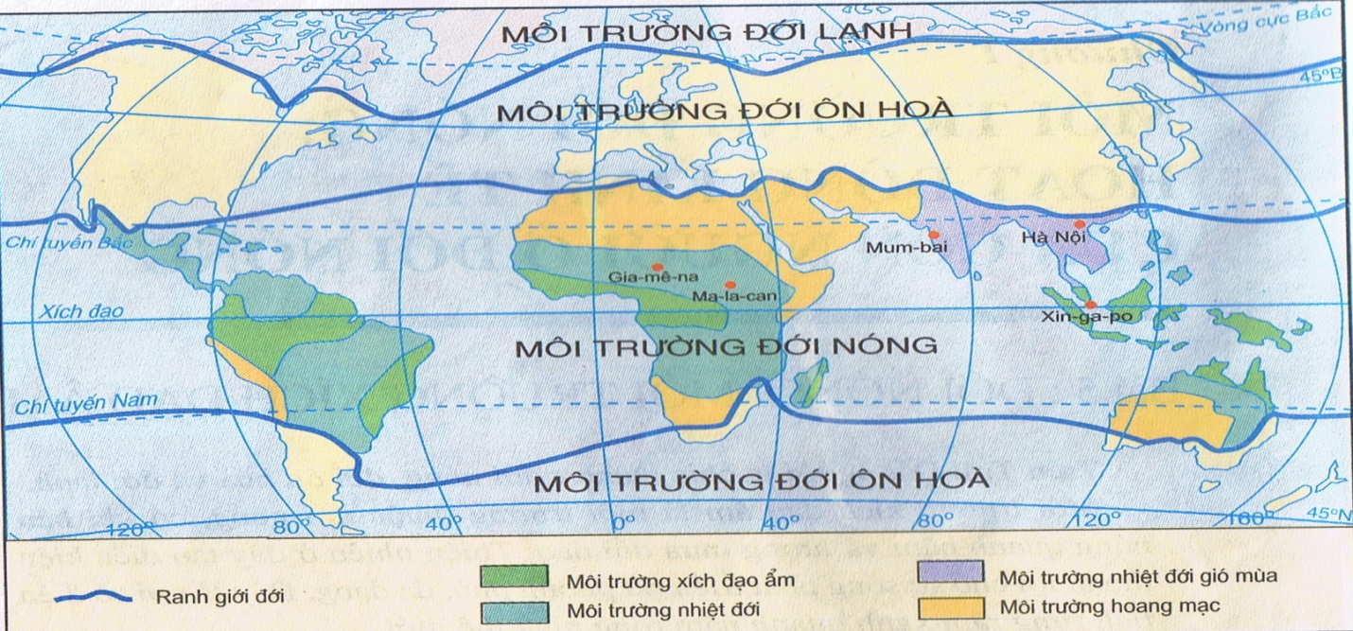

GDCD
BÀI 3. TỰ TRỌNG
Nội dung bài học
1. Tự trọng:
- Biết coi trọng và giữ gìn phẩm cách
- Biết điều chỉnh hành vi cá nhân cho phù hợp với chuẩn mực của XH.
* Biểu hiện:
- Cư xử đàng hoàng đúng mực
- Biết giữ lời hứa
- Luôn làm tròn nhiệm vụ của mình, không để người khác nhắc nhở chê trách.
2 Ý nghĩa:
- Tự trọng là phẩm chất đạo đức cao quí và cần thiết
- Giúp con người có nghị lực vượt qua khó khăn hoàn thành nhiệm vụ, nâng cao phẩm giá, uy tín cá nhân.
- Được mọi người tôn trọng, quý mến.

Bài tập
? Em hãy kể tấm gương sống quanh ta về lòng tự trọng và rút ra bài học gì cho bản thân?
? Em hãy tìm ca dao tục ngữ nói về tự trọng
*Hs làm bài tập 1,2 sgk

CÔNG NGHỆ
Bài 4; 5. XÁC ĐỊNH THÀNH PHẦN CƠ GIỚI CỦA ĐẤT
BẰNG PHƯƠNG PHÁP ĐƠN GIẢN-
XÁC ĐỊNH ĐỘ pH ĐẤT BẰNG PHƯƠNG PHÁP SO MÀU.
--- ---
A. TÓM TẮT LÍ THUYẾT:
I. Vật liệu và dụng cụ cần thiết (sgk/10)
II. Qui trình thực hành.
1. Xác định thành phần cơ giới của đất.
- Gồm 4 bước
+ Lấy một ít đất bằng viên bi cho vào lòng bàn tay.
+ Nhỏ vài giọt nước cho đủ ẩm
+ Dùng hai tay vê đất thành thỏi có đường kính khoảng 3mm
+ Uốn thỏi đất thành vòng tròn có đường kính khoảng 3cm
2. Xác định độ pH của đất bằng phương pháp so màu.
- Lấy một lượng đất bằng hạt ngô cho vào thìa
- Nhỏ từ từ chất chỉ thị màu tổng hợp vào mẫu đất cho đến khi dư thừa 1 giọt
- Sau 1 phút, nghiêng thìa cho chất chỉ thì màu chảy ra và so màu với thang màu pH chuẩn.
B. CÂU HỎI:
- Nêu những biện pháp thực hiện nhiệm vụ của trồng trọt?
- Đất trồng là gì? Đất trồng có vai trò gì đối với đời sống cây trồng?
- Hãy kể tên và nêu công dụng các thành phần của đất trồng?

